附件3
宁波市鄞州区委党校（鄞城宾馆）行车路线
地址：宁波市鄞州大道中段777号
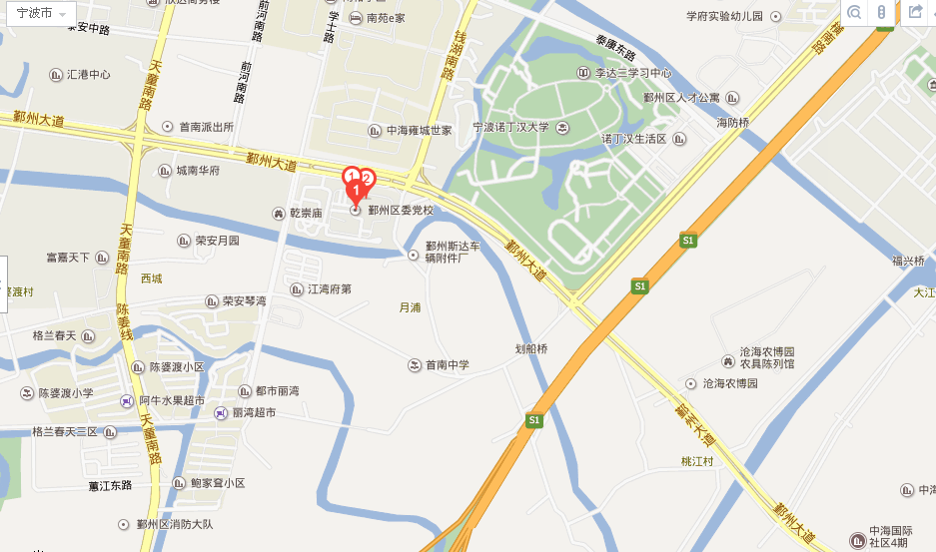

1、宁波市区出发路线：
环城南路——右转进入天童北路——沿钱湖北路向南直行进入钱湖南路（大学园区南区）——右前转进入鄞州大道——鄞州区委党校
2、镇海、象山、北仑、舟山出发路线：
甬台温高速——高速云龙枢纽出口下——左转进入鄞州大道——沿鄞州大道行驶约3.8公里——掉头，沿鄞州大道行驶200米左右——鄞州区委党校
3、奉化、宁海出发路线：
沿沈海高速公路向东北行驶——靠右进入姜山互通——右前转进入天童南路——右转进入鄞州大道——鄞州区委党校
4、慈溪、余姚出发路线：
沿杭甬高速公路——靠右进入大朱家互通——右前转进入钱湖北路——沿钱湖北路向南直行进入钱湖南路（大学园区南区）——右前转进入鄞州大道——鄞州区委党校

